Alternativas de acompañamiento pedagógico ante la Emergencia Sanitaria

- ESPACIO CURRICULAR: Organización Industrial
- PROFESOR: Rotela, Ignacio Nicolás.
- CURSO : 4° Año 1ª y 2ª Div. 2° Ciclo
- HORARIOS DE CONSULTAS: En el horario que puedan, serán atendidos a la brevedad.
- MEDIOS DE CONTACTO: Whatsapp: 3624-567321;
Correo: nicolas.rotela03@gmail.com

¡Buenos días/tarde/noche!

¡COMENCEMOS!

CLASE VIRTUALN°6

Correspondiente al día: 4/11/2020

Entrega de las actividades resueltas, según criterios de evaluación el día: -

Temática: ESTUDIO DE MÉTODOS. Introducción al estudio de métodos y selección del trabajo

Dentro del análisis del trabajo de una persona, nos podemos encontrar con que el tiempo que dedica a la labor, se descompone en las siguientes categorías:
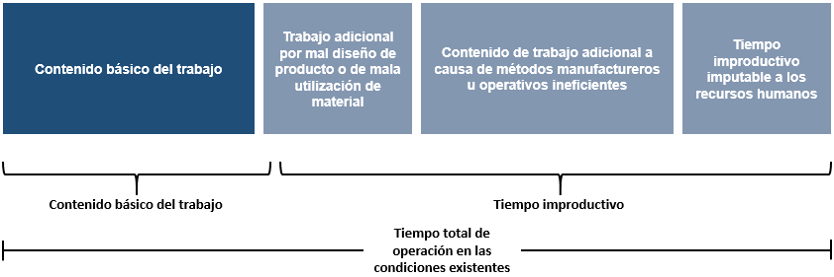

Si profundizamos sobre cada cuadro de tiempo improductivo, podemos desagregar algunos aspectos que no aportan valor y se suman al contenido total del trabajo.
Por ejemplo, en «tiempo improductivo imputable a los recursos humanos«, dentro de esta categoría pueden caer aspectos de absentismo y retrasos, mala ejecución del trabajo y riesgos de accidentes y enfermades profesionales.
Dentro del estudio del trabajo, se deben determinar estos aspectos para plantear soluciones que reduzcan el tiempo total improductivo.
Lo ya mencionado se resume en la siguiente imagen:
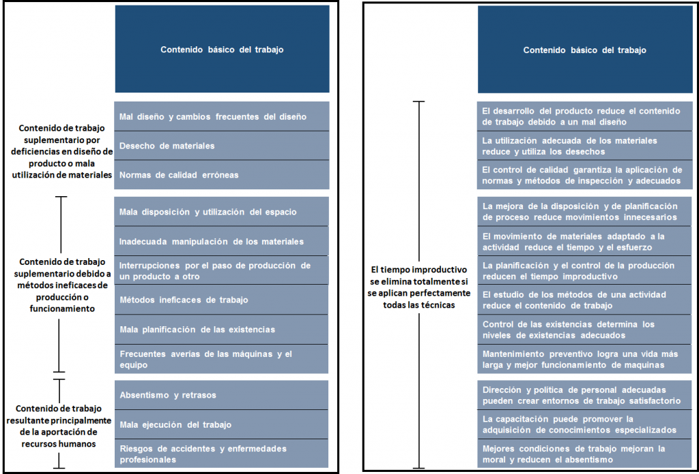Fuente: OIT ( Organización Internacional del Trabajo)
Todo esto se logra a través del uso de técnicas, en especial de dos técnicas: El estudio de métodos y la medición del trabajo.

Ingeniería de métodos
También conocido como estudio de métodos, análisis de operaciones y reingeniería corporativa, la ingeniería de métodos analiza de forma sistemática la forma de realizar las actividades con el objetiva de encontrar y ejecutar mejoras. Dicho de otra forma, con el estudio de métodos buscamos mejorar la productividad, que se logra por medio de la reducción del contenido del trabajo

Medición del trabajo
Por otro lado, la medición del trabajo es la determinación del tiempo en el cual un trabajador consigue desarrollar una función definida. Esto se logra con la aplicación de diversas técnicas como el estudio de tiempos y muestreo del trabajo.
Así, la medición del trabajo permite hacer comparativas sobre una y otra forma de llevar a cabo las actividades y planificar la producción o los recursos de trabajo.
Es evidente la relación entre el estudio y la medición del trabajo. Podríamos pensar que el estudio antecede a la medición, pues deseamos conocer cómo quedó el proceso tras un mejoramiento, pero es frecuente también que midamos diversos métodos de trabajo para elegir el mejor. Esto como un ejemplo de la estrecha relación entre ambas técnicas.

¿Qué es el estudio de métodos y cómo se hace en 8 etapas?

Kanawaty en su obra «Introducción al estudio del trabajo» lo define así:

“El estudio o ingeniería de métodos es el registro y examen crítico sistemático de los modos de realizar actividades, con el fin de efectuar mejoras.”

Lo explicamos mencionando que el estudio del trabajo tenía dos técnicas fundamentales: el estudio de métodos y la medición del trabajo (dentro de la cual se encuentra el estudio de tiempos y el muestreo del trabajo).
Otros autores como Niebel en su obra Ingeniería industrial: métodos, tiempos y movimientos (1996) menciona que el concepto estudio de métodos suele ser utilizado como sinónimo de análisis de operaciones y simplificación del trabajo.
Esto ya nos da una idea de lo que es el estudio de métodos, pero incluso más importante que eso, y que de seguro ya lo vas comprendiendo, es el “¿para qué?”

¿Para qué hacer un estudio de métodos?

En 4 palabras: Para aumentar la productividad del trabajo

Esto se logra reduciendo el contenido del trabajo.Por lo tanto, el estudio de métodos involucra diseñar, formular y seleccionar los mejores procesos, métodos, insumos, materiales que logren mejorar el trabajo de la empresa.

Y eso lo conseguimos atravesando unas…

Etapas del estudio o ingeniería de métodos

Como dijimos, la ingeniería de métodos es sistemática. Esto significa que sigue un proceso estructurado para su aplicación a través de fases. Para tenerlo claro, nada mejor que una infografía de las fases de la ingeniería de métodos:
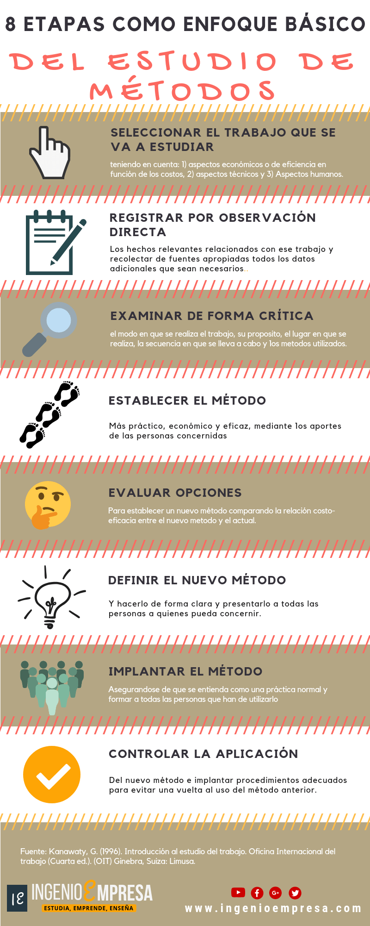

Explicando con más detalle cada fase.

Etapa 1: Seleccionamos el trabajo para a ser estudiado

Partamos de la siguiente premisa:
Cualquier proceso / actividad de un trabajo puede ser objeto de estudio a ser mejorado»
La cuestión entonces es, ¿qué debería estudiar? ¿todo?
Claro está que, las empresas no disponen de tiempo, personal y dinero ilimitado como para mejorar todo lo mejorable desde el estudio del trabajo. Así pues, conviene que aquello que seleccionemos para ser estudiado tenga gran impacto. Para esto existen una serie de consideraciones a tener en cuenta:

Consideraciones económicas
Pregúntate, ¿cuál es el impacto económico de lo que se pretende estudiar?
comúnmente los siguientes escenarios tienen un impacto económico alto:
- Operaciones con una proporción de causas – consecuencias muy marcada (una situación tipo pareto, para que se entienda mejor)
- Cuellos de botella que relantizan la producción.
- Actividades muy repetitivas y que involucran mucho personal.
- Transporte de material por largas distancias.
- Fijación sobre los productos que más rentabilidad generan.
- Fijación sobre los productos que más tiempo de producción requieren.
- Fijación sobre los procesos que generan más desperdicios.

Sin embargo,los escenarios son muchos. Veamos otras consideraciones para ir acotando el trabajo a seleccionar.

Consideraciones técnicas o tecnológicas
A veces, es posible optimizar un trabajo con un cambio en la maquinaria o tecnología que interviene en él. Siempre en estos casos se debe valorar el dinero, pero si la relación costo – beneficio está del lado del beneficio, siempre es mejor intentarlo.
Pero más importante que esto, es que el estudio de métodos consiga evidenciar que la adquisición de nueva tecnología va a mejorar el trabajo de la organización.

Consideraciones humanas

Existen trabajos que no le gustan al personal, bien sea por monótonos, cansinos o de alto riesgo. Si la ingeniería de métodos consiga mejorar este tipo de trabajos para que sean más cómodos para el personal, es seguro que aportará beneficios a la organización.

Etapa 2: Registrar por observación directa

En esta fase del estudio de métodos, debemos registrar todos los hechos del método existente.
Pero ¿cómo hacerlo? Bien podríamos llenar hojas y hojas de registros del trabajo que observamos, pero para hacerlo más fácil, exacto y eficaz, los ingenieros de métodos han creado herramientas en forma de gráficos y diagramas.
En esta etapa nos valemos de cursogramas, diagrama de hilos, gráficos de trayectoria, diagrama de actividades múltiples o diagrama bimanual para registrar todo lo relativo al trabajo.

Etapa 3: Examinar lo registrado

Cuando hablamos de examinar, decimos que lo tenemos que hacer con espíritu crítico.
¿Por qué? Verás. Con el registro de las actividades ya tenemos una impresión inicial del proceso o trabajo. Es importante que no caigamos en 1) aceptar el método actual como la mejor forma de hacer las cosas y 2) encontrar la razón lógica por la cual las cosas se hacen así como lo registraste.
Dicho de otra forma, examinar con espíritu crítico implica profundizar tanto como te sea posible en el detalle del trabajo.
Para esto, se han creado varias formas de profundizar en lo registrado. Una de esas es la técnica del interrogatorio, que no es más que una serie de preguntas hechas de forma sistemática sobre las actividades de un proceso ya registrado.
La técnica nos ayudará a comprender qué actividades agregan valor y qué actividades no, o dicho de otra forma, nos ayudará a separar actividades productivas de las no productivas, donde las primeras son aquellas que transforman el producto de su estado en materia prima a un estado de producto terminado, o si hablamos de servicio, son las que percibe el cliente de forma directa.

Etapa 4: Idear o establecer el método

En esta etapa utilizamos nuevamente la técnica del interrogatorio. Y es que en el paso anterior evidenciamos las ineficiencias que tenía el trabajo o proceso, además de que evidenciamos posibles mejoras.
En este paso involucramos a todo el personal pertinente para idear el método que va a mejorar el trabajo o proceso que se estudió. Por lo tanto, las preguntas a emplear son:
- Qué se debe hacer
- Dónde se debe hacer
- Cuándo se debe hacer
- Quién lo debe hacer
- Cómo lo debe hacer

Etapa 5: Evaluar el método propuesto

Los autores lo separan en dos etapas, pero para mí la etapa 4 y 5 son una misma etapa. De todos modos, en la etapa 5 tomamos el método ideado y lo evaluamos con las herramientas que usamos en la etapa 2. Esto lo hacemos para comparar a través de cursogramas, diagrama de hilos, gráfico de trayectoria o diagrama bimanual, si el método ideado genera mejores resultados que el método actual.
Por supuesto, no estamos diciendo que en esta etapa el método ya esté implantado. Si logramos hacer el estudio del método propuesto, es porque el escenario así lo permite o se puede hacer a pequeña escala.
Pero en ocasiones no es posible evaluar el método propuesto con certeza, bien sea porque toca adquirir tecnología, o cambiar el método o cambiar infraestructura, por lo que el ingeniero de métodos deberá estimar las mejoras que se pueden obtener a través de métodos cuantitativos como ponderaciones.

Etapa 6 y 7: Definir e implantar el método propuesto

Al igual que la etapa 4 y 5, la etapa 6 y 7 del estudio de métodos para mí deberían ser una sola etapa. En estas etapas es necesario hacer socializaciones, formalizar cambios del método y documentar en la medida de lo necesario. Es decir, que hacemos todo lo necesario para empezar a operar con el nuevo método.

Etapa 7: Control la aplicación

Dicho de otra forma, debemos asegurarnos de que el nuevo método se mantenga. Es normal que se presente el riesgo de que el personal regrese al antiguo método, antiguos hábitos, antiguas formas de hacer las cosas.
Por lo tanto, para mantener la aplicación del método, Es vital que acompañamiento constante sobre el personal a fin de ajustar las posibles desviaciones que se vayan dando.

_Es posible que una vez que apliquemos todas las etapas o a medio camino, nos encontremos con que el nuevo método no aporta a la empresa de la manera en que se creía cuando se originó a través del algoritmo de mejora.
Por ejemplo, es posible que en la fase 5 al evaluar el método de trabajo propuesto, nos encontremos que su implementación no es viable. En este caso, reiniciamos nuevamente para encontrar un mejor método alternativo.

En esta ocasión deberán:

- Leer e interpretar la temática de la clase .
- Una vez Leído el material, deberán asentar en la carpeta correspondiente a la materia.

Criterios de Evaluación:
Se tendrán en cuenta los siguientes puntos para considerar el trabajo como
aprobado:

- Comprensión de las consignas.
- Coherencia y cohesión en las ideas.
- Desarrollo completo de las actividades
- Responsabilidad en el cumplimiento de los tiempos pautados para la entrega.

IMPORTANTE: Todas las actividades que se envíen por este medio, deberán estar completas en la carpeta cuando nos reintegremos de manera presencial.

- Atención: si por algún motivo no pueden enviar el trabajo, como ser: no poseer internet, no poder realizar en el formato Word, o cualquier otra circunstancia, avisar lo antes posible a la asesora o preceptora, siempre detallando nombre y apellido, curso y nombre de la materia. Igualmente el trabajo tendrá que realizarlo de manera escrita.

¡HASTA LA PRÓXIMA CLASE!

